1. Diseña la siguiente página web.

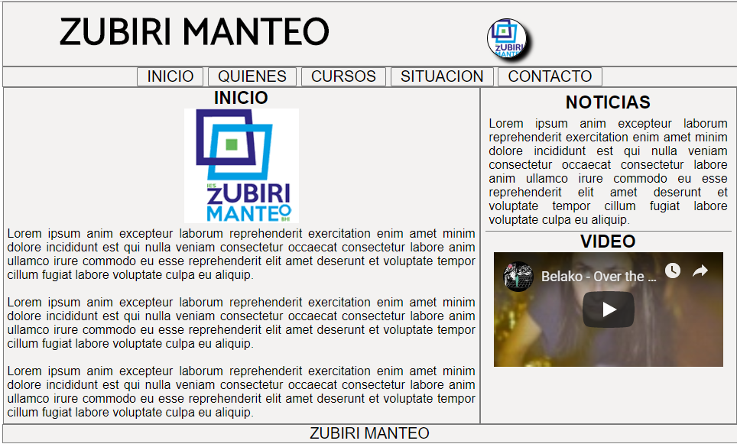

1. Si se pone el cursor encima de las casillas del menú, cambia de color.

